得益于新型工业热泵，位于 Eggelsberg 的贝加莱印刷电路板工厂不再依赖天然气

• 贝加莱向碳中和又迈进了一大步：250 万欧元的投资每年可节约 1,800 多兆瓦时的天然气和 450 吨二氧化碳
• 新型工业热泵为 15,500 平方米的生产和办公空间供暖和制冷
• 贝加莱自有的光伏系统是奥地利最大的光伏系统之一，峰值功率将从 1.8 兆瓦扩大到 3.2 兆瓦
• 目标是将车队中的电动汽车比例从 10% 大幅提高到 90%，59 个电动汽车充电站已在现场投入使用
自动化专家贝加莱是 ABB 集团的成员，从其位于奥地利Eggelsberg 总部的印刷电路板工厂开始，贝加莱正在逐步减少对天然气的依赖。这得益于贝加莱投资 250 万欧元的新型工业热泵系统，该系统将利用机器产生的废热为 15500 平方米的生产和办公区提供气候友好型供暖和制冷。由此节省的天然气消耗量大约相当于一个小型社区。
新热泵系统所需的能源仅为以前的四分之一。电力 100% 来自可再生能源，尤其是公司自己的光伏系统，目前的输出峰值功率为 1.8 兆瓦，未来几年将扩大到 3.2 兆瓦。
上奥地利州经济事务委员 Markus Achleitner 解释说： "自动化专家贝加莱不仅是上奥地利州一家领先的创新型企业，也是逐步淘汰天然气等化石燃料的先驱。作为奥地利第一大工业州，上奥地利州在制造业的能源转型中尤为重要。像贝加莱 Eggelsberg 总部这样的工业型或大型热泵系统是实现气候中和道路上的灯塔项目。在整个奥地利，使用热泵满足超过 12% 的工业用热需求的潜力巨大。 我们需要尽最大努力挖掘这一潜力，共同推动它向前发展。”
企业车队电气化是实现碳中和的又一步骤
贝加莱的目标是到 2030 年实现完全碳中和。为此，公司还将更加重视公司内部的电动交通。目前，贝加莱车队每十辆车中就有一辆是电动车，而且这一比例还在稳步上升。贝加莱的目标是将其总部车队 90% 以上的车辆改装为电动车，目前在 Eggelsberg 基地有 59 个电动车（EV）充电站。更多的电动汽车充电站正在规划中。
贝加莱董事总经理 Jörg Theis 表示：“"我们正按计划开始下一个十年的碳中和计划。人们仍然担心在工业中逐步淘汰燃气在经济上不可行。我们的新型热泵证明，这一步在当今许多实际生产不需要天然气的工厂中是可行的。作为 ABB 集团的一部分，贝加莱明确提出了到2030年实现碳中和的目标。随着我们印刷电路板工厂逐步淘汰天然气，我们离这一目标又近了一大步。通过这种方式，我们正在为可持续生产的自动化组件以及客户的气候友好型供应链铺平道路”
热泵节省的燃气消耗量相当于近 200 户家庭的用量
未来，贝加莱的新型热泵系统每年将替代超过 1,800 兆瓦时的天然气。这相当于150至200户家庭的用量。贝加莱印刷电路板工厂的热泵总输出功率为 980 千瓦。冷却能力为 850 千瓦，尤其适用于夏季需要冷却到特定温度的生产区域。
余热、空气和光伏为主要能源
据联邦气候保护、环境、能源、交通、创新和技术部（BMK）统计，2022 年，奥地利全国共售出 131 台工业热泵。热泵的巨大潜力在于对工业余热的利用，从而大大减少电力需求。贝加莱的情况也是如此，新的热回收系统利用生产过程中的余热作为能源，为办公和生产区域供暖。任何所需的额外能量均由热泵系统产生，多余的热量可用于建筑物的其他部分。所有热泵仅使用天然制冷剂。贝加莱的创新测量、控制技术确保该解决方案中使用的所有组件以最佳方式协同工作
正在扩建光伏系统和电动车队
作为B&R可持续发展战略的一部分，贝加莱已经实施或计划实施多项措施，电路板工厂的新型供热系统就是其中之一。位于贝加莱 Eggelsberg 的 ABB 创新与培训园区于去年投入使用，是奥地利最大的自发式光伏发电系统之一。仅去年一年，该光伏系统就供应了 1,786 兆瓦时 的电力。未来几年，该系统将进一步扩大，同时还将采取其他措施，如将公司车队改装为电动汽车。生产基地之间的热能储存也在实施中，目的是确保所产生的气候友好型能源得到最佳利用。
注：本项目由联邦气候保护部（BMK）的环境促进计划提供资金支持。

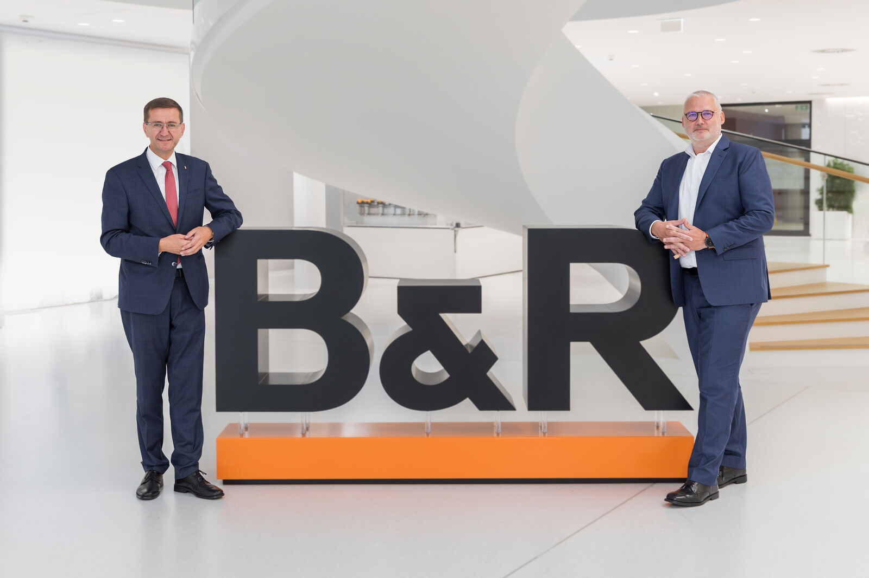
Markus Achleitner（上奥地利省经济事务议员）访问贝加莱，亲眼目睹了这一开创性的热泵项目。与主持人 Jörg Theis（贝加莱董事总经理）在校园合影（图片：贝加莱工业自动化）
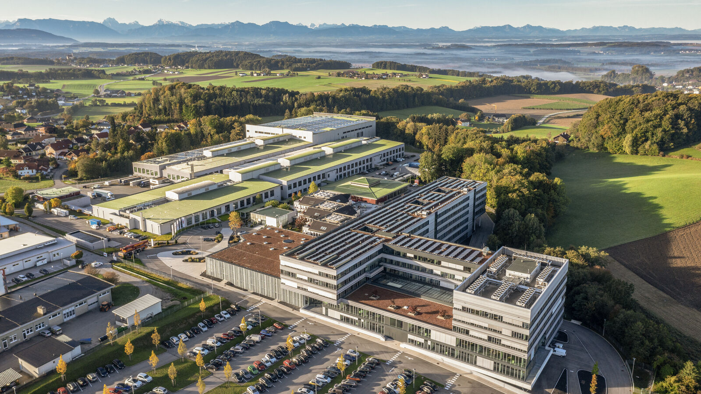
贝加莱园区通过新型工业热泵和扩展光伏系统实现碳中和（图片：贝加莱工业自动化）
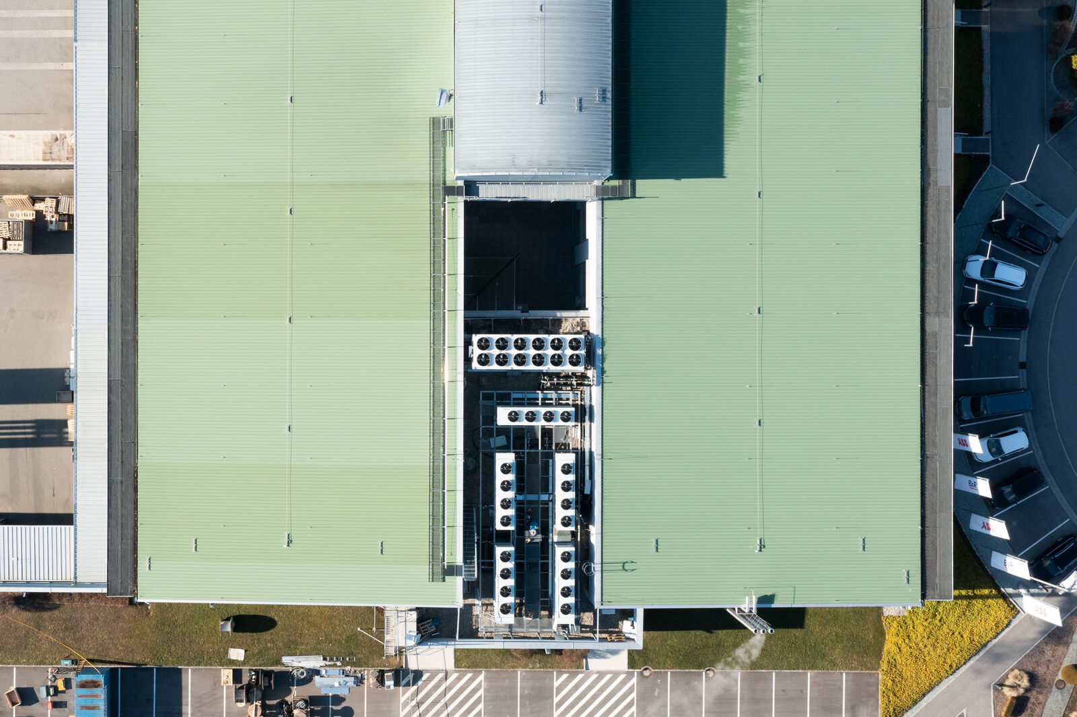
贝加莱开创性的热泵系统使电路板工厂不再依赖天然气，其替代量相当于一个小型社区的家庭用气量。（图片：贝加莱工业自动化）
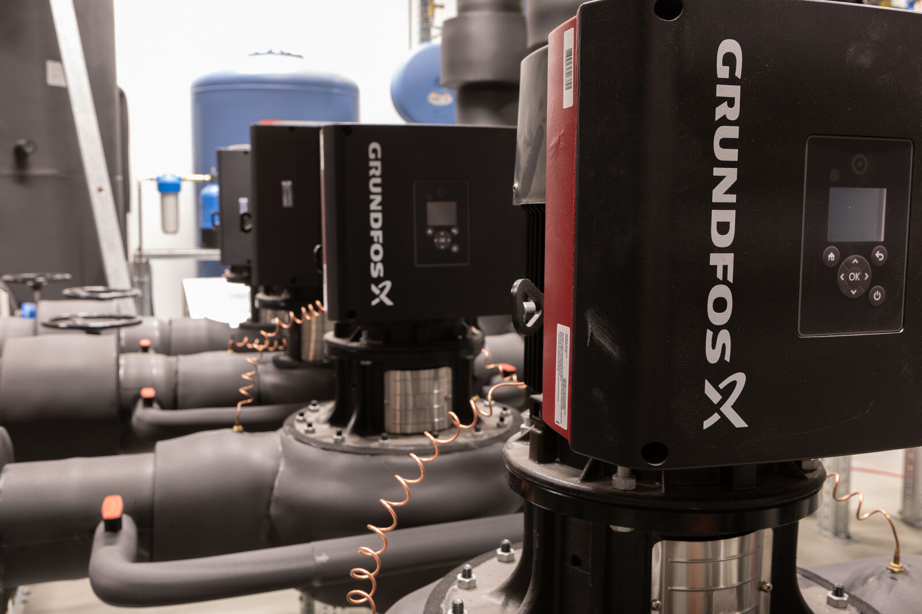
作为灯塔项目的贝加莱园区： 热泵可满足 15% 的工业供热需求（图片：贝加莱工业自动化）

关于贝加莱
贝加莱是一家总部位于奥地利并在全球拥有分公司的创新型自动化企业。2017年7月，贝加莱成为ABB集团的机械自动化事业部。作为工业自动化领域的全球领导者，贝加莱将前沿技术与领先工程相结合，为几乎每个行业的客户提供面向机器与工厂自动化、运动控制、HMI和集成安全技术的完整解决方案。借助于OPC UA、POWERLINK、openSAFETY等工业物联网通信标准，以及强大的Automation Studio软件开发平台，贝加莱不断重新定义自动化工程的未来。受简化流程和超出客户预期的承诺驱动，贝加莱始终保持创新精神并处于工业自动化领域的前沿。
获取更多信息，请访问www.br-automation.com。

资料来源：热泵对供热转型的贡献（2023 年 7 月），BMK https://www.bmk.gv.at/themen/energie/publikationen/beitrag-waermepumpen.html

